<целое_положительное_число> -> <цифра> | <цифра><целое_положительное_число>

<цифра> -> 0 | 1 | 2 | 3 | 4 | 5 | 6 | 7 | 8 | 9

1. Пример правильной цепочки языка: 12345
2. Дерево вывода для цепочки 12345:

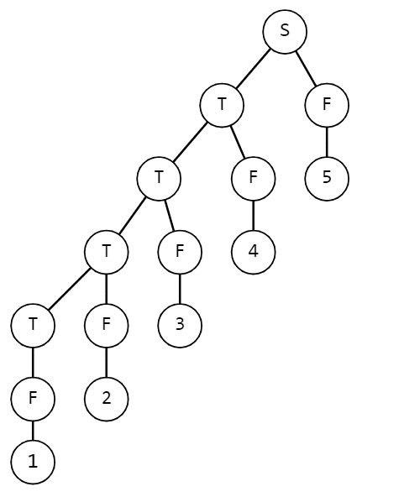

Левосторонний вывод: <целое_положительное_число> -> <цифра> -> 1 -> <цифра> -> 2 -> <цифра> -> 3 -> <цифра> -> 4 -> <цифра> -> 5

Правосторонний вывод: <целое_положительное_число> -> <цифра> -> 5 -> <цифра> -> 4 -> <цифра> -> 3 -> <цифра> -> 2 -> <цифра> -> 1

1. Данная грамматика относится к типу 3 (регулярная грамматика) по иерархии Хомского. Это связано с тем, что все правила грамматики имеют вид A -> aB или A -> a, где A и B - нетерминальные символы, a - терминальный символ. Такая грамматика описывает регулярный язык, в данном случае - язык целых положительных чисел.

**Ответы**

1. Формальная грамматика G представляет собой набор правил, которые определяют структуру формального языка.
2. описывают процесс замены одной цепочки символов на другую в грамматике.
3. представляет собой множество всех цепочек или слов, которые можно породить или сгенерировать с помощью правил продукции данной грамматики G.

Иерархия Хомского включает четыре типа грамматик и языков:

1. Тип 0: Нерегулярные:
   * Наиболее общий тип грамматик и языков.
   * Грамматики данного типа не имеют ограничений на правила вывода.
   * Языки данного типа могут быть определены с использованием машины Тьюринга и могут включать все возможные языки.
2. Тип 1: Контекстно-зависимые:
   * Грамматики данного типа имеют ограничение на форму правил вывода, которое требует, чтобы длина левой и правой частей правил отличалась не менее чем на один символ.
   * Языки данного типа могут быть определены с помощью линейно ограниченных машин Тьюринга и включают языки, для которых контекстно-зависимые грамматики являются естественным способом описания.
3. Тип 2: Контекстно-свободные:
   * Грамматики данного типа имеют ограничение на форму правил вывода, где левая часть правила может быть только одиночным нетерминальным символом.
   * Языки данного типа могут быть определены с помощью магазинных автоматов и широко используются в компиляторах и синтаксическом анализе.
4. Тип 3: Регулярные грамматики:
   * Грамматики данного типа имеют самые ограниченные правила вывода, которые включают правила вида A → aB или A → a, где A и B - нетерминальные символы, а a - терминальный символ.
   * Языки данного типа могут быть определены с помощью конечных автоматов и регулярных выражений.